已知带权图如下所示，用 Kruskal 算法产生最小生成树，并说明算法思想。

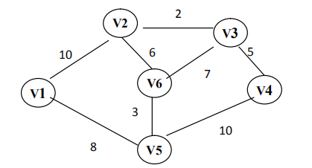
算法思想：从边出发，以边从小到大选择，当该边处于两个不同的连通分量
上时，则加入该边，形成生成树。重复上述过程，直到所有顶点都加入为止。
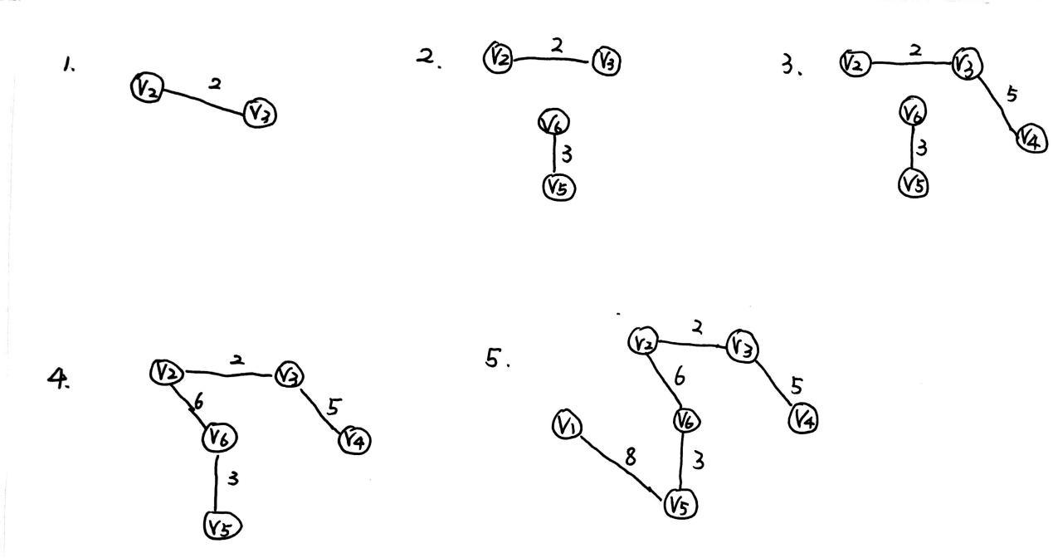
自己对照15.1的prim算法，比较记忆

